 |  | F  TG/185/3

INTERNATIONAL UNION FOR THE PROTECTION  OF NEW VARIETIES OF PLANTS | UNION INTERNATIONALE POUR LA PROTECTION  DES OBTENTIONS VÉGÉTALES | INTERNATIONALER VERBAND ZUM SCHUTZ VON PFLANZEN-ZÜCHTUNGEN | UNIÓN INTERNACIONAL PARA LA PROTECCIÓN  DE LAS OBTENCIONES VEGETALES

PRINCIPES DIRECTEURS

POUR LA CONDUITE DE L’EXAMEN

DE LA DISTINCTION, DE L’HOMOGÉNÉITÉ ET DE LA STABILITÉ

NAVETTE

(Brassica rapa L. var. silvestris (Lam.) Briggs.)

GENÈVE
2002

Des exemplaires de ce document peuvent être obtenus sur demande au prix de 10 francs suisses l’exemplaire, y compris les frais de port par voie de surface, en s’adressant au Bureau de l’UPOV, 34, chemin des Colombettes, boîte postale 18, 1211 Genève 20, Suisse.

Ce document peut être reproduit, traduit et publié, en tout ou en partie, sans qu’il soit nécessaire d’obtenir l’autorisation expresse de l’UPOV pour autant que la source soit mentionnée.

* * * * * * *

F
TG/185/3
ORIGINAL: anglais
DATE: 2002-04-17

INTERNATIONAL UNION FOR THE PROTECTION  OF NEW VARIETIES OF PLANTS | UNION INTERNATIONALE POUR LA PROTECTION  DES OBTENTIONS VÉGÉTALES | INTERNATIONALER VERBAND ZUM SCHUTZ VON PFLANZEN-ZÜCHTUNGEN | UNIÓN INTERNACIONAL PARA LA PROTECCIÓN  DE LAS OBTENCIONES VEGETALES

PRINCIPES DIRECTEURS

POUR LA CONDUITE DE L’EXAMEN

DE LA DISTINCTION, DE L’HOMOGÉNÉITÉ ET DE LA STABILITÉ

NAVETTE

(Brassica rapa L. var. silvestris (Lam.) Briggs.)

Ces principes directeurs doivent être interprétés en relation avec le document TG/1/2, qui contient des explications sur les principes généraux qui sont à la base de leur rédaction.

SOMMAIRE PAGE

I. | Objet de ces principes directeurs | 3
II. | Matériel requis | 3
III. | Conduite de l’examen | 3
IV. | Méthodes et observations | 4
V. | Groupement des variétés | 4
VI. | Caractères et symboles | 4
VII. | Tableau des caractères | 6
VIII. | Explications du tableau des caractères | 12
IX. | Littérature | 18
X. | Questionnaire technique | 19

I. Objet de ces principes directeurs

Ces principes directeurs d’examen s’appliquent à toutes les variétés de Brassica rapa L. var. silvestris (Lam.) Briggs., à l’exclusion des variétés à racines renflées.

II. Matériel requis

1. Les autorités compétentes décident de la quantité de semences nécessaire pour l’examen de la variété, de sa qualité ainsi que des dates et lieux d’envoi. Il appartient au demandeur qui soumet du matériel provenant d’un pays autre que celui où l’examen doit avoir lieu de s’assurer que toutes les formalités douanières ont été dûment accomplies. La quantité minimale de semences à fournir par le demandeur en un ou plusieurs échantillons sera de :

300 grammes.

Dans le cas d’hybrides et de variétés synthétiques, au moins 100 grammes supplémentaires de semences doivent être fournis pour chaque composant. Les semences doivent satisfaire aux conditions minimales exigées pour la faculté germinative, la pureté de l’espèce et la pureté spécifique, l’état sanitaire et la teneur en eau, indiquées par l’autorité compétente. Dans le cas où les semences doivent être maintenues en collection, la faculté germinative doit être aussi élevée que possible et indiquée par le demandeur.

2. Le matériel végétal ne doit pas avoir subi de traitement sauf autorisation ou demande expresse des autorités compétentes. S’il a été traité, le traitement appliqué doit être indiqué en détail.

III. Conduite de l’examen

1. La durée minimale d’examen est en règle générale de deux cycles indépendants de végétation.

2. Les essais doivent être conduits en un seul lieu. Si ce lieu ne permet pas de faire apparaître certains caractères importants de la variété, celle-ci peut aussi être étudiée dans un autre lieu.

3. Les essais doivent être conduits dans des conditions de culture satisfaisantes pour permettre un déroulement correct de l’examen et une bonne expression des caractères pertinents de la variété. La distance entre les rangs et entre les plantes dans les rangs doit être choisie de manière à permettre des observations sur les différentes plantes. La taille des parcelles doit être telle que l’on puisse prélever des plantes ou parties de plantes pour effectuer des mesures ou des dénombrements sans nuire aux observations ultérieures qui doivent se poursuivre jusqu’à la fin du cycle de végétation. Chaque essai doit être conçu de manière à porter au total sur 300 plantes au moins, qui doivent être réparties en deux ou plusieurs répétitions. On ne peut utiliser des parcelles séparées, destinées l’une aux observations et l’autre aux mesures, que si elles sont soumises à des conditions de milieu similaires.

4. Des essais additionnels peuvent être établis pour certaines déterminations.

IV. Méthodes et observations

- Sauf indication contraire, toutes les observations sur différentes plantes doit porter sur 60 plantes ou 60 parties de plantes à raison d’une partie par plante.

- Toutes les observations portant sur un groupe de plantes ou parties de plantes doivent être effectuées sur l’ensemble de la parcelle.

- Pour déterminer l’homogénéité des caractères mesurés de tout type de variété, la variabilité à l’intérieur de la variété ne doit pas dépasser celle de variétés comparables déjà connues. Les résultats doivent être interprétés selon les règles applicables aux espèces allogames, comme indiqué dans l’Introduction générale.

4. Pour déterminer l’homogénéité des caractères observés visuellement des lignées parentales, une norme de population de 2% avec une probabilité d’acceptation minimale de 95% doit être appliquée. Pour déterminer l’homogénéité des caractères observés visuellement des hybrides, une norme de population de 10% avec une probabilité d’acceptation minimale de 95% doit être appliquée.

5. Sauf indication contraire, toutes les observations sur le feuillage doivent être faites sur des feuilles de la rosette complètement développées.

6. Sauf indication contraire, toutes les observations sur les siliques doivent être faites sur des siliques complètement développées au tiers inférieur de la tige principale.

V. Groupement des variétés

1. La collection des variétés à cultiver doit être divisée en groupes pour faciliter la détermination de la distinction. Les caractères à utiliser pour définir les groupes sont ceux dont on sait par expérience qu’ils ne varient pas, ou qu’ils varient peu, à l’intérieur d’une variété. Les différents niveaux d’expression doivent être assez uniformément répartis dans la collection.

2. Il est recommandé aux autorités compétentes d’utiliser les caractères ci-après pour le groupement des variétés :

- Ploïdie (caractère 2)
- Feuille : type (caractère 8)
- Époque de floraison (50% des plantes avec au moins une fleur épanouie) (caractère 16)

VI. Caractères et symboles

1. Pour évaluer les possibilités de distinction, l’homogénéité et la stabilité, on doit utiliser les caractères indiqués dans le tableau des caractères avec leurs différents niveaux d’expression.

2. En regard des différents niveaux d’expression des caractères, figurent des notes (chiffres) destinées au traitement électronique des données. Pour certains caractères, des variétés différentes, séparées par un point virgule, ont été indiquées à titre d’exemples pour la navette de printemps et la navette d’hiver. Lorsque des variétés d’hiver sont indiquées, elles suivent le point-virgule.

3. Légende

(*) Caractères qui doivent être utilisés pour toutes les variétés, à chaque cycle de végétation au cours duquel les essais sont réalisés, et qui doivent toujours figurer dans la description de la variété, sauf si le niveau d’expression d’un caractère précédent ou les conditions de milieu régionales le rendent impossible.

(+) Voir l’explication du tableau des caractères au chapitre VIII.

1) Le stade optimal de développement pour l’observation de chaque caractère est indiqué par un nombre dans la deuxième colonne. Les stades de développement correspondant à chaque nombre sont décrits à la fin du chapitre VIII.

Type d’évaluation :

MG : mensuration d’un ensemble de plantes ou de parties de plantes
MS : mensuration d’un certain nombre de plantes isolées ou de parties de plantes
VG : évaluation visuelle fondée sur une seule observation faite sur un ensemble de plantes ou de parties de plantes
VS : évaluation visuelle fondée sur des observations de plantes individuelles ou de parties de plantes
C : essai spécial

VII. Table of Characteristics/Tableau des caractères/Merkmalstabelle/Tabla de caracteres

 | Stage ¹⁾  Stade ¹⁾  Stadium ¹⁾  Estado ¹⁾ | English | français | deutsch | español | Example Varieties  Exemples  Beispielssorten  Variedades ejemplo | Note/  Nota
1.  (+) | 00  C | Seed: erucic acid | Graine: acide érucique | Samen: Erucasäure | Semilla: ácido erúcico
 |  | absent | absent | fehlend | ausente | - ; Rex | 1
 |  | present | présent | vorhanden | presente | Nokonova; Perko PVH | 9
2.  (*) | 00  MS | Ploidy | Ploïdie | Ploidie | Ploidía
 |  | diploid | diploïde | diploid | diploide | Nokonova; Rex | 2
 |  | tetraploid | tétraploïde | tetraploid | tetraploide | - ; Perko PVH | 4
3.  (+) | 13  MS | Cotyledon:  length | Cotylédon:  longueur | Keimblatt:  Länge | Cotiledón: longitud
 |  | short | court | kurz | corto |  | 3
 |  | medium | moyen | mittel | medio | - ; Rex | 5
 |  | long | long | lang | largo | - ; Perko PVH | 7
4.  (+) | 13  MS | Cotyledon: width | Cotylédon: largeur | Keimblatt: Breite | Cotiledón: anchura
 |  | narrow | étroit | schmal | estrecho |  | 3
 |  | medium | moyen | mittel | medio |  | 5
 |  | broad | large | breit | ancho | - ; Perko PVH | 7
5. | 23-27  VG | Leaf: attitude | Feuille: port | Blatt: Stellung | Hoja: porte
 |  | erect | dressé | aufrecht | erecto | Hysyn 100; - | 1
 |  | semi-erect | demi-dressé | halbaufrecht | semierecto | Tobin; - | 3
 |  | horizontal | horizontal | waagerecht | horizontal | Clan; - | 5
6.  (+) | 23-27  VG | Leaf: reflexion of top | Feuille: enroulement du sommet | Blatt: Rollen der Spitze | Hoja: curvatura de la punta
 |  | weak | faible | gering | débil | Tobin; - | 3
 |  | medium | moyen | mittel | media | Skye; - | 5
 |  | strong | fort | stark | fuerte | Fortuna; - | 7
7.  (*) | 23-27  VG | Leaf: intensity of green color | Feuille: intensité de la couleur verte | Blatt: Intensität der Grünfärbung | Hoja: intensidad del color verde
 |  | light | claire | hell | claro | Clan; - | 3
 |  | medium | moyenne | mittel | medio | Tuli; - | 5
 |  | dark | foncée | dunkel | oscuro | Agena; - | 7
8.  (*)  (+) | 23-27  VS | Leaf: type | Feuille: type | Blatt: Typ | Hoja: tipo
 |  | entire | entière | ganzrandig | entera | - ; Chicon | 1
 |  | lobed | lobée | gelappt | lobulada | Kova; Perko PVH | 2
9.  (+) | 23-27  MS | For varieties with lobed leaves only: Leaf: number of lobes | Uniquement variétés à feuilles lobées: Feuille: nombre de lobes | Nur für Sorten mit gelappten Blättern: Blatt: Anzahl Lappen | Sólo para variedades de hoja lobulada: Hoja: número de lóbulos
 |  | few | faible | gering | bajo | Mull; - | 3
 |  | medium | moyen | mittel | medio | Skye; - | 5
 |  | many | élevé | groß | alto | Hymac; - | 7
10. | 23-27  VS | Leaf: undulation of margin | Feuille: ondulation du bord | Blatt: Randwellung | Hoja: ondulación del borde
 |  | weak | faible | gering | débil | Tobin; - | 3
 |  | medium | moyenne | mittel | media | Kova; - | 5
 |  | strong | forte | stark | fuerte | Harmoni; - | 7
11.  (+) | 23-27  VS | Leaf: dentation of margin | Feuille: denture du bord | Blatt: Randzähnung | Hoja: incisiones en el borde
 |  | weak | faible | gering | débiles |  | 3
 |  | medium | moyenne | mittel | medias |  | 5
 |  | strong | forte | stark | fuertes |  | 7
12.  (*)  (+) | 23-27  MS | Leaf: length (blade and petiole) | Feuille: longueur (limbe et pétiole) | Blatt: Länge (Blattspreite und Blattstiel) | Hoja: longitud (limbo y pecíolo)
 |  | short | courte | kurz | corta | Kulta | 3
 |  | medium | moyenne | mittel | media | Harmoni | 5
 |  | long | longue | lang | larga |  | 7
13.  (+) | 23-27  MS | Leaf: width (widest point) | Feuille: largeur (au point le plus large) | Blatt: Breite (an der breitesten Stelle) | Hoja: anchura (punto más ancho)
 |  | narrow | étroite | schmal | estrecha | Kulta | 3
 |  | medium | moyenne | mittel | media | Kova | 5
 |  | broad | large | breit | ancha |  | 7
14.  (*) | 61-62  VG | Tendency to form inflorescences in the year of sowing; winter types in spring sown trials | Tendance à former des inflorescences l’année du semis; variétés hivernales dans les essais semés au printemps | Neigung zur Bildung von Blütenständen im Aussaatjahr; Wintertypen bei Frühjahraussaat | Tendencia a formar inflorescencias el año de la siembra; variedades de invierno en los ensayos sembrados en primavera
 |  | weak | faible | gering | débil | - ; Triton | 3
 |  | medium | moyenne | mittel | media | - ; Rex | 5
 |  | strong | forte | stark | fuerte | - ; Primax | 7
15. | 61-62  VG | Tendency to form inflorescences in the year of sowing; spring types in late summer sown trials | Tendance à former des inflorescences l’année du semis; variétés printanières dans les essais semés tard en été | Neigung zur Bildung von Blütenständen im Aussaatjahr; Sommertypen bei Spätsommeraussaat | Tendencia a formar inflorescencias el año de la siembra; variedades de primavera en los ensayos sembrados al final del verano
 |  | weak | faible | gering | débil | Asko; | 3
 |  | medium | moyenne | mittel | media | Nokonova; | 5
 |  | strong | forte | stark | fuerte | Hymac; | 7
16.  (*) | 61-62  MG | Time of flowering (50% of plants with at least one open flower) | Époque de floraison (50% des plantes avec au moins une fleur épanouie) | Zeitpunkt der Blüte (50% der Pflanzen mit wenigstens einer geöffneten Blüte) | Época de floración (50% de las plantas con al menos una flor abierta)
 |  | very early | très précoce | sehr früh | muy temprana | Hymac; Primax | 1
 |  | early | précoce | früh | temprana | Agena; | 3
 |  | medium | moyenne | mittel | media | Kova; Rex | 5
 |  | late | tardive | spät | tardía | Munro; | 7
 |  | very late | très tardive | sehr spät | muy tardía | Nokonova; Triton | 9
17.  (*) | 62-63  VG | Flower: color of petal | Fleur: couleur des pétales | Blüte: Farbe des Blütenblatts | Flor: color de los pétalos
 |  | lemon yellow | jaune-citron | zitronengelb | amarillo limón | Kulta; Perko PVH | 1
 |  | orange yellow | jaune-orange | orangegelb | amarillo anaranjado |  | 2
18. | 62-63  MS | Flower: length of petal | Fleur: longueur des pétales | Blatt: Länge des Blütenblatts | Flor: longitud de los pétalos
 |  | short | courts | kurz | cortos |  | 3
 |  | medium | moyens | mittel | medios | Kulta | 5
 |  | long | longs | lang | largos |  | 7
19. | 62-63  MS | Flower: width of petal | Fleur: largeur des pétales | Blatt: Breite des Blütenblatts | Flor: anchura de los pétalos
 |  | narrow | étroits | schmal | estrechos |  | 3
 |  | medium | moyens | mittel | medios | Kulta | 5
 |  | broad | larges | breit | anchos |  | 7
20.  (*) | 62-63  VS | Flower: production of pollen | Fleur: production de pollen | Blüte: Pollenbildung | Flor: producción de polen
 |  | absent | absente | fehlend | ausente | MDA 1803 | 1
 |  | present | présente | vorhanden | presente | Kova | 9
21.  (*) | 75-89  MS | Plant: total length including side branches | Plante: longueur totale, branches latérales incluses | Pflanze: Gesamtlänge, einschließlich der Seitenzweige | Planta: longitud total incluidos los tallos laterales
 |  | short | courte | kurz | corta |  | 3
 |  | medium | moyenne | mittel | media | Kulta | 5
 |  | long | longue | lang | larga | Harmoni | 7
22.  (+) | 75-89  MS | Siliqua: length (between pedicel and beak) | Silique: longueur (entre pédoncule et bec) | Schote: Länge (zwischen Stiel und Spitze) | Silicua: longitud (entre el pedicelo y el rostro)
 |  | short | courte | kurz | corta |  | 3
 |  | medium | moyenne | mittel | media | Kulta | 5
 |  | long | longue | lang | larga | Harmoni | 7
23.  (+) | 75-89  MS | Siliqua: width (widest point) | Silique: largeur (au point le plus large) | Schote: Breite (an der breitesten Stelle) | Silicua: anchura (en su punto más ancho)
 |  | narrow | étroite | schmal | estrecha |  | 3
 |  | medium | moyenne | mittel | media |  | 5
 |  | broad | large | breit | ancha |  | 7
24.  (*)  (+) | 75-89  MS | Siliqua: length of beak | Silique: longueur du bec | Schote: Länge der Spitze | Silicua: longitud del rostro
 |  | short | court | kurz | corto |  | 3
 |  | medium | moyen | mittel | medio | Kulta | 5
 |  | long | long | lang | largo |  | 7
25.  (+) | 75-89  MS | Siliqua: length of pedicel | Silique: longueur du pédoncule | Schote: Länge des Stiels | Silicua: longitud del pedicelo
 |  | short | court | kurz | corto | MDA 1803; | 3
 |  | medium | moyen | mittel | medio | Kulta; | 5
 |  | long | long | lang | largo | Noko; | 7
26.  (+) | 00  VS | Seed: frequency of seeds with yellow coloration present | Graine: fréquence de graines qui ont une coloration jaune | Samen: Häufigkeit von Samen mit vorhandener Gelbfärbung | Semilla: frecuencia de semillas con presencia de pigmentación amarilla
 |  | nil or very low | nulle ou très faible | fehlend oder sehr gering | nula o muy baja |  | 1
 |  | low | faible | gering | baja |  | 3
 |  | medium | moyenne | mittel | media | Corlee; | 5
 |  | high | élevée | hoch | alta | Monsun; Triton | 7
 |  | very high | très élevée | sehr hoch | muy alta | Parkland; | 9

VIII. Explications du tableau des caractères

Add. 1 : Graine : acide érucique

La teneur en acide érucique doit être déterminée sur la semence fournie par le demandeur. Elle est l’expression en pourcentage de la quantité d’esters méthyliques par rapport au poids sec de semences analysées, conformément au paragraphe 6.2.2.1 de la norme ISO 5508. Des semences contenant 2% d’acide érucique ou moins conduisent à décrire la variété au niveau “absent”.

Add. 3 + 4 : Cotylédon : longueur (3) et largeur (4)

Les mensurations doivent être effectuées en serre sur les cotylédons de 40 plantules. Si la taille des deux cotylédons est différente, le cotylédon le plus large doit être mesuré. La longueur est définie comme étant la distance entre la base de la dépression au sommet du cotylédon et le point auquel la largeur du pétiole est d’environ 4 mm. La largeur du cotylédon doit être mesurée au point le plus large des cotylédons.
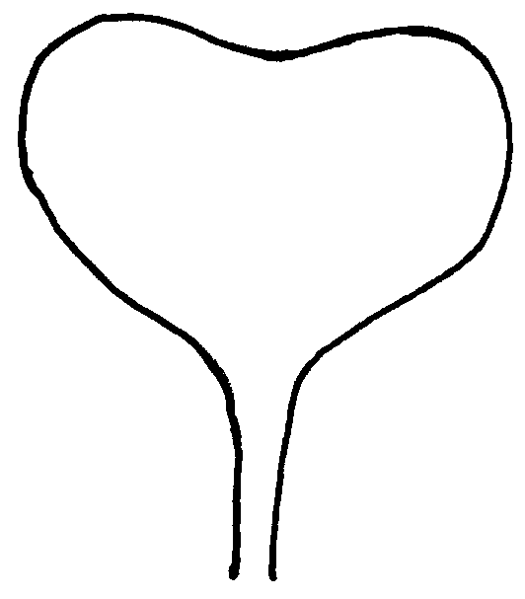
4 mm
3
4

Add. 6 : Feuille : enroulement du sommet


3 | 5 | 7
faible | moyen | fort

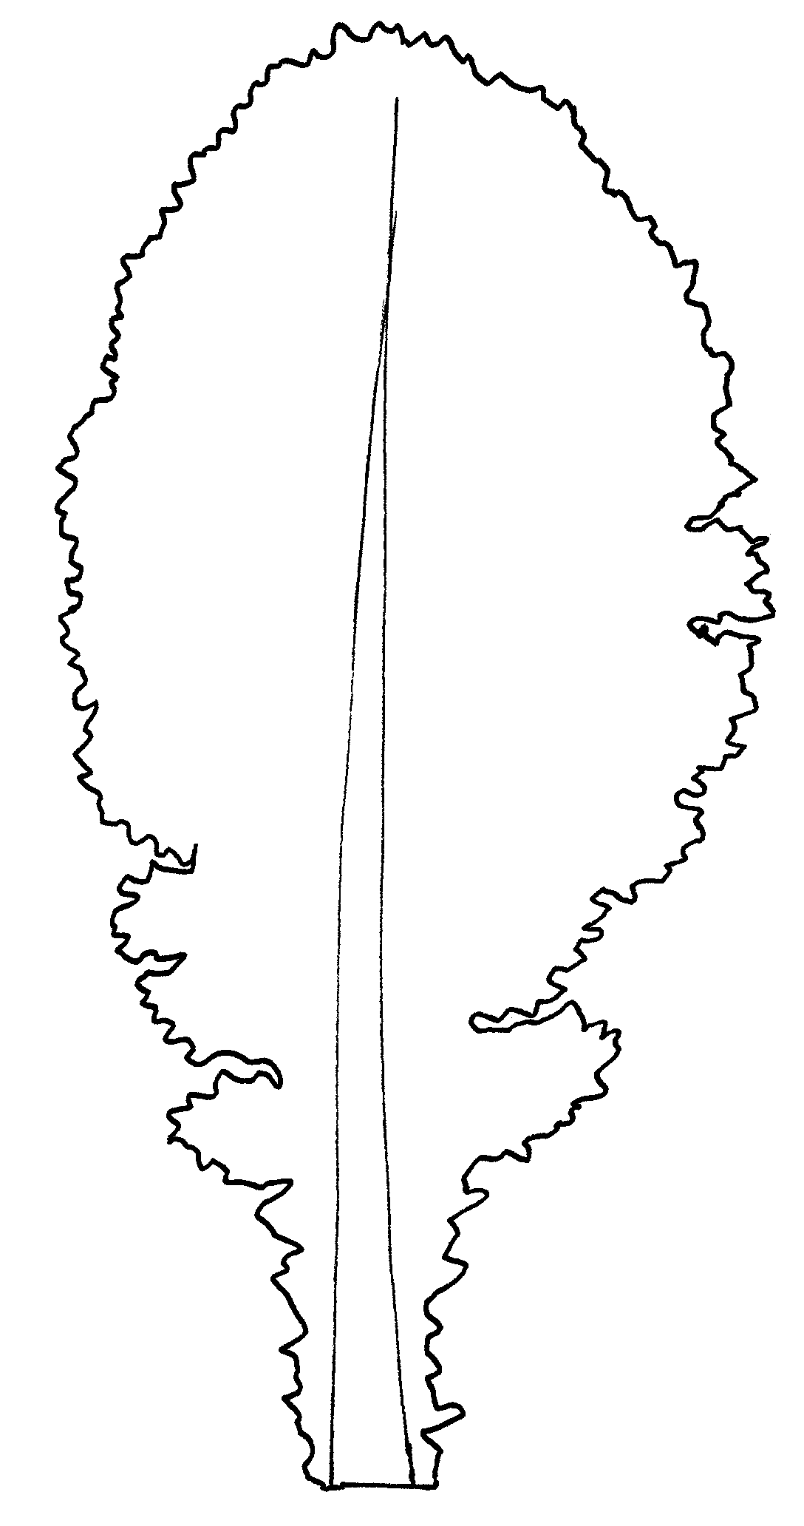
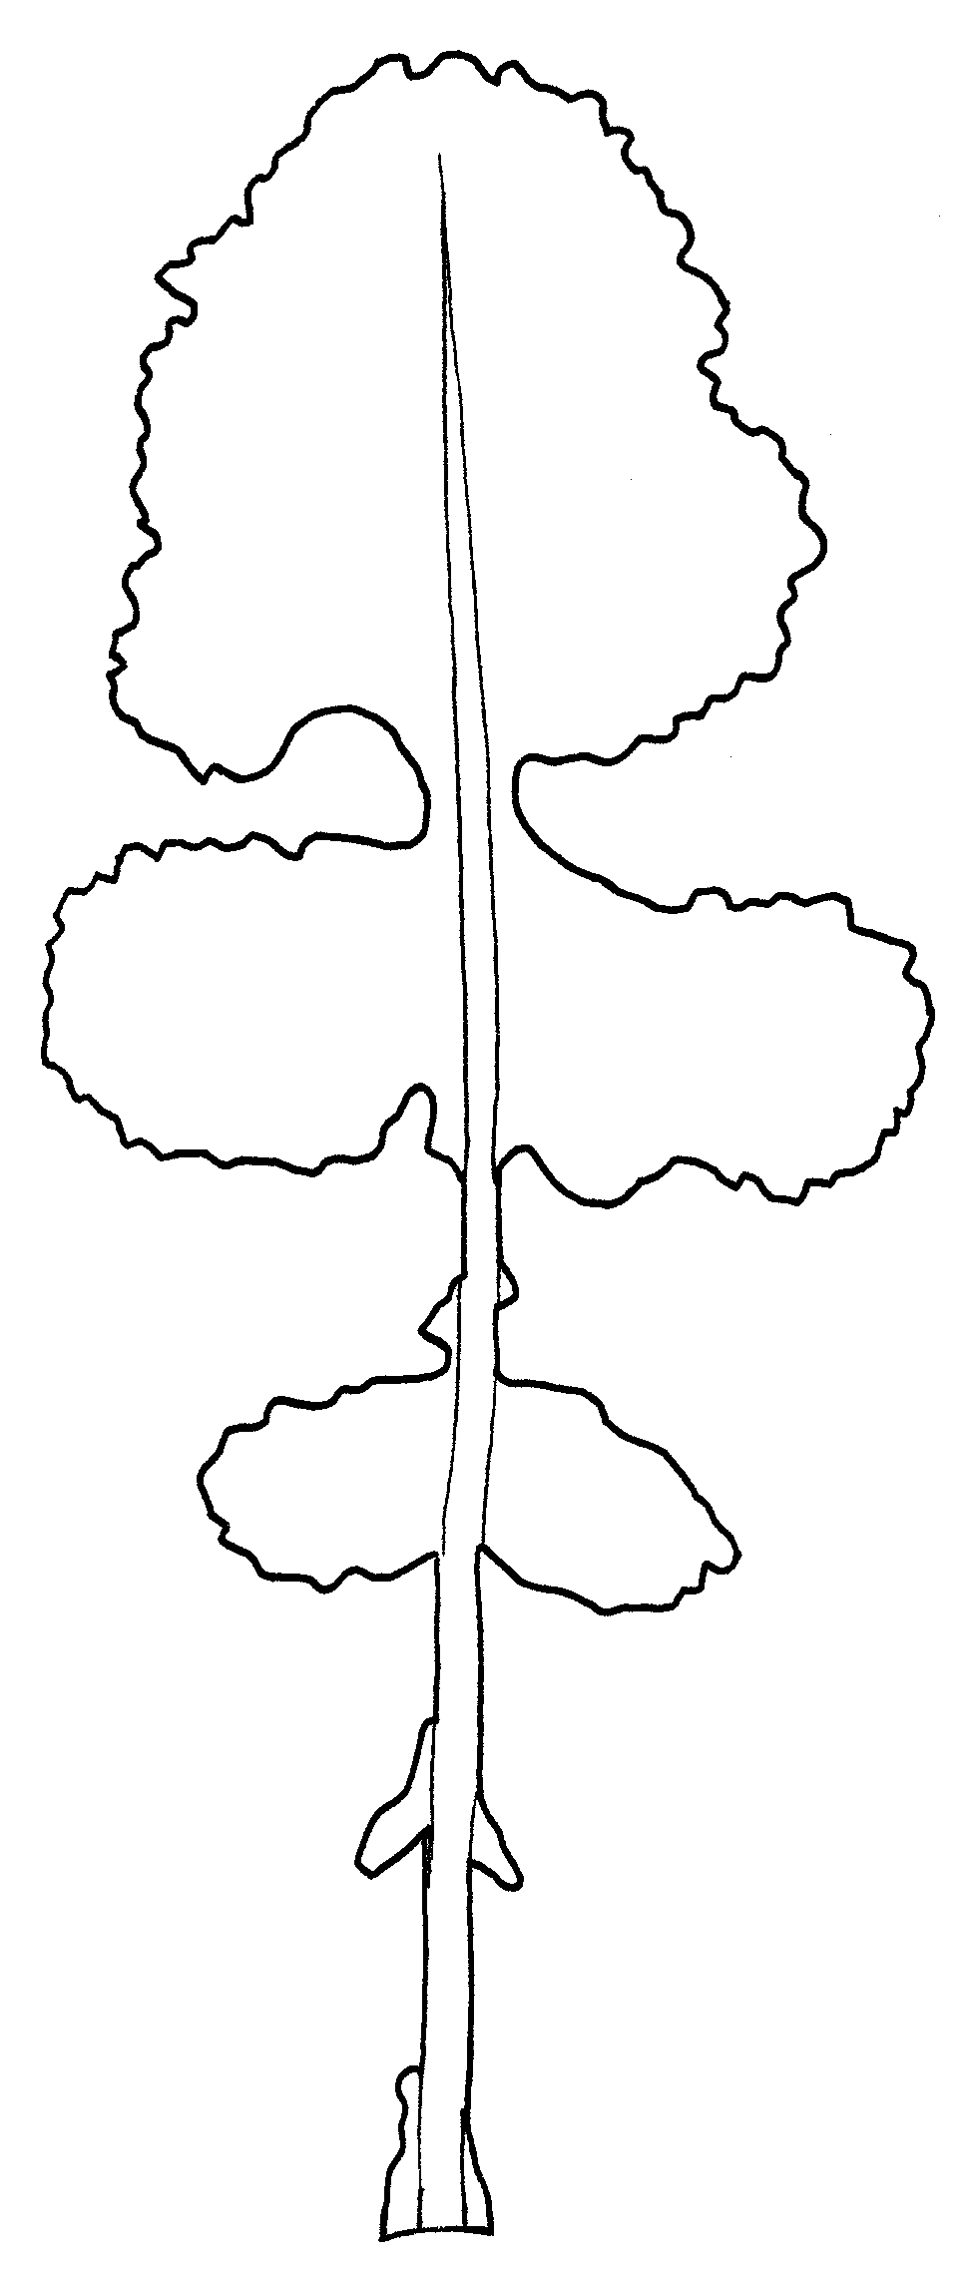
Add. 8 : Feuille : type
1
entière
2
lobée

Add. 9 : Feuille : nombre de lobes

1
2
3
4
5
6
7

Des parties du limbe sont considérées comme lobes si leur longueur est au moins égale à la largeur du pétiole de la feuille au point de leur attache et si les deux découpures supérieure du limbe sont au moins égales à la moitié de la longueur du lobe.

Add. 11 : Feuille : denture du bord

Partie sur laquelle la denture doit être observée

Add. 12 + 13 : Feuille : longueur (limbe et pétiole) (12) et largeur ( au point le plus large) (13)

12
12
13
13

Add. 22 à 25 : Silique : longueur (entre pédoncule et bec) (22), largeur (au point le plus large) (23), longueur du bec (24) et longueur du pédoncule (25)

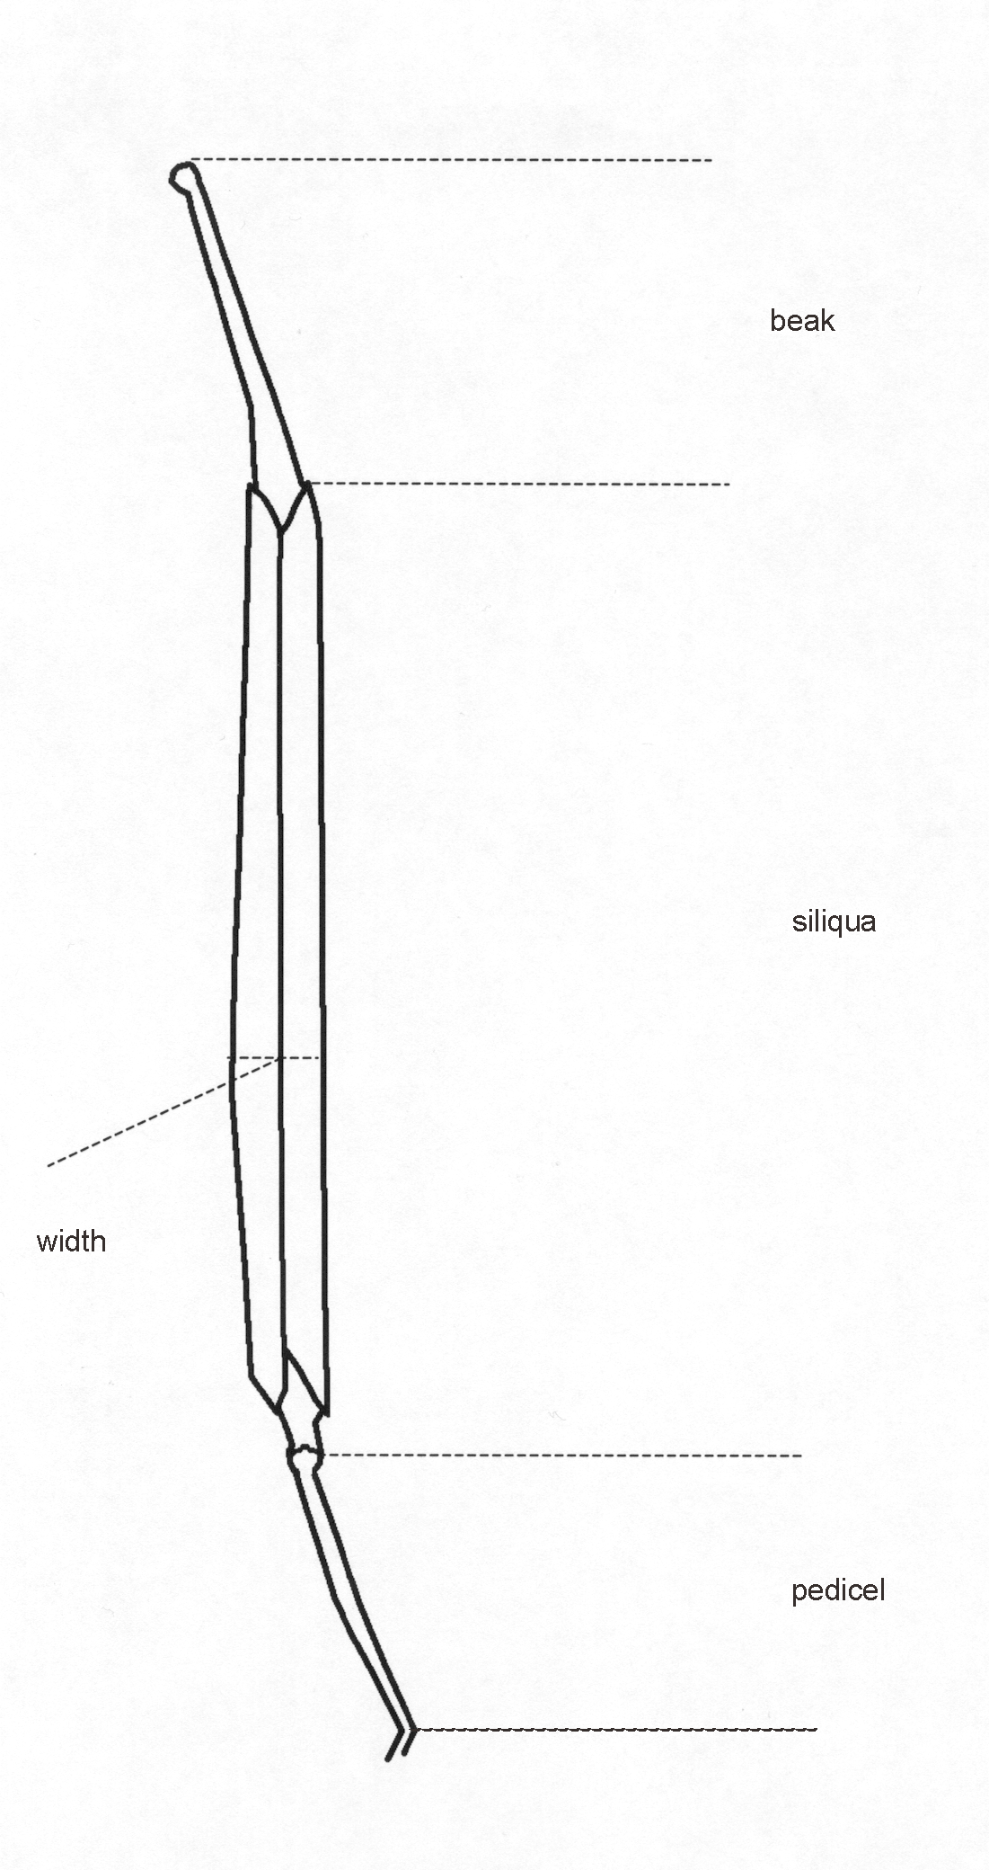
Silique
bec
pédoncule
largeur

Add. 26 : Graine : fréquence de graines qui ont une coloration jaune

Les semences de l’échantillon remis doivent être mélangées et échantillonnées selon des méthodes appropriées.

Il est recommandé d’utiliser un échantillon comportant au minimum 500 semences prélevées sur l’échantillon global en au moins deux répétitions. Les semences immatures (ayant une coloration verdâtre) ou infectées doivent être retirées de l’échantillon avant dénombrement. Les semences qui présentent une quelconque coloration jaune sur le tégument sont prises en considération dans le dénombrement aux fins du pourcentage de présence.

L’examen visuel de l’échantillon global ne permet pas de déterminer avec précision le pourcentage de semences qui ont une coloration jaune. Les semences entièrement jaunes auront davantage d’influence sur la couleur de l’échantillon global que les graines partiellement jaunes.

Fréquence de graines jaunes :

1 < 10% 4 30-39% 7 60-69%
2 10-19% 5 40-49% 8 70-79%
3 20-29% 6 50-59% 9 > 80%

CLÉ POUR LES STADES DE CROISSANCE
selon Berkenkamp, 1973

CLÉ | DESCRIPTION GÉNÉRALE
0 | Germination
00 | Grain sec
10 | Croissance de la plantule
11 | Apparition des cotylédons
13 | Les cotylédons sont développés
15 | Stade “1 feuille”
17 | Stade “2 feuilles”
19 | Stade “3 feuilles”
20 | Rosette
21 | Stade “4 feuilles”
22 | Stade “5 feuilles”
23 | Stade “6 feuilles”
24 | Stade “7 feuilles”
25 | Stade “8 feuilles”
26 | Stade “9-11 feuilles”
27 | 12 feuilles ou plus sont complètement développées
30 | Élongation de la tige
31 | La distance entre les cotylédons et le point de végétation est supérieure à 5 cm
35 | La distance entre les cotylédons et le point de végétation est supérieure à 15 cm
39 | La distance entre les cotylédons et le point de végétation est supérieure à 25 cm
50 | Formation des boutons
51 | Le bouton terminal est présent mais pas au-dessus des feuilles
53 | Le bouton terminal s’élève au-dessus des feuilles
57 | Élongation des pédicelles
59 | Jaunissement des boutons
60 | Fleur
61 | Premier bouton ouvert sur l’étage terminal
62 | Peu de boutons ouverts sur l’étage terminal
64 | Pleine floraison, élongation des siliques inférieures
65 | Début du remplissage des siliques inférieures, moins de 5% des boutons non encore ouverts
67 | Grossissement des graines des siliques inférieures, tous les boutons ouverts
70 | Silique
71 | Les graines des siliques inférieures ont atteint leur taille maximum et sont translucides
75 | Les graines des siliques inférieures sont vertes et opaques
79 | Toutes les graines des siliques de l’étage terminal sont vert foncé
80 | Maturation
81 | Les graines des siliques inférieures de l’étage terminal présentent des taches brunes
85 | Les graines des siliques supérieures présentent des taches brunes
89 | Les siliques brunes sont fragiles, les tiges sont sèches
IX. Littérature

Aoba, T., 1970 : “Inheritance of seed coat color in turnip.” Jap. Journ. Breeding 20 (3) : 173-197.

Baltjes, H.J., Klein Geltink, D.J.A., Nienhuis, K.H. et Luesink, B., 1985 : “Linking distinctness and description of varieties.” Journal National Institute Agricultural Botany. 17. p. 9-19.

Berkenkamp, B., 1973 : “A growth-stage key for rape.” Can. Journal Plant Sci. 55:413.

Harper, F.R., 1973 : “A key to standardize the description of growth stages in turnip rape, Brassica campestris.”. Can. Plant Dis. Surv. 53 (2): 93-95.

Kajanus, B., 1913 : “Ueber die Vererbungsweise gewisser Merkmale der Beta- und Brassica-Ruben. II Brassica”, Zeitschrift fur Pflanzenzuchtung, Band I (4): 419-466.

Kimber, D.S. et McGregor, D.I. (Eds), 1995 : “Brassica Oilseeds : Production and Utilisation.” CAB International. Wallingford.

Klein Geltink, D.J.A., 1983 : “Inheritance of leaf shape in turnip (Brassica rapa L. partim) and rape (Brassica napus L.).” Euphytica 32 (2) : 361-365.

Mohammad, A. et Sikka, S.M., 1937 : “Breeding investigations in some of the oleiferous Brassicas of the Punjab.” Ind. Journ. Agric. Sci. VII (VI): 849 - 861.

Mohammad, A., Sikka, S.M. et Aziz, M.A., 1942 : “Inheritance of seed colour in some oleiferous Brassicae”. Ind. Journ. of Genetics & Plant Breeding 2 : 112 - 127.

Scarisbrick, D.H. et Ferguson, A.J. (Eds.), 1995 : “New Horizons for Oilseed Rape.” Semundo Limited. Cambridge.

Schutte, E., Steinberger, J. et Meier. U., 1982 : “Entwicklungsstadien des Rapses”. Merkblatt der Biologischen Bundesanstalt fur Land- und Forstwirtschaft. Nr. 27/7.

Stringham, G.R., 1980 : “Inheritance of seed color in turnip rape”. Can. Journ. Plant Sci. 60 : 331 - 335.
X. Questionnaire technique

Référence
(réservé aux administrations)

QUESTIONNAIRE TECHNIQUE
à remplir en relation avec une demande de certificat d’obtention végétale

1. Espèce Brassica rapa L. var. silvestris (Lam.) Briggs.

NAVETTE

- de printemps [ ]

- d’hiver [ ]

2. Demandeur (nom et adresse)

3. Dénomination proposée ou référence de l’obtenteur

4. Renseignements sur l’origine, le maintien et la reproduction ou la multiplication de la variété

4.1 Type de matériel

- lignée endogame
- lignée mâle stérile [ ]
- lignée mâle fertile [ ]
- hybride
- hybride mâle stérile [ ]
- hybride mâle fertile [ ]
- variété à fécondation libre [ ]
- variété synthétique [ ]
- autre (à préciser)
..................................................................................................................

4.2 Formule (au besoin, les informations correspondant aux chapitres 5 à 7 ci-après doivent être fournies sur des feuilles séparées pour chaque composant de l’hybride)

Hybride simple

- Dénomination ou référence de l’obtenteur
de la lignée parentale femelle .......................................
- Dénomination ou référence de l’obtenteur
de la lignée parentale mâle .......................................

Hybrides trois voies

Dénomination ou référence de l’obtenteur :

- de l’hybride simple utilisé .......................................
- de la lignée parentale femelle de l’hybride simple .......................................
- de la lignée parentale mâle de l’hybride simple .......................................
- du parent femelle de l’hybride trois voies .......................................
- de la lignée parentale mâle de l’hybride trois voies .......................................

N.B. : En cas d’utilisation de la stérilité mâle, le nom de la lignée mainteneuse de la lignée parentale femelle doit être indiqué
......................................

En cas d’utilisation du système d’auto-incompatibilité, préciser, le cas échéant, les noms des lignées auto-compatibles
.......................................

4.3 Origine génétique et mode d’obtention

4.4 Autres renseignements

5. Caractères de la variété à indiquer (le nombre entre parenthèses renvoie au caractère correspondant dans les principes directeurs d’examen; prière de marquer d’une croix le niveau d’expression approprié).

 | Caractères | Exemples | Note
5.1  (2) | Ploïdie
 | diploïde | Nokonova; Rex | 1[ ]
 | tétraploïde | - ; Perko PVH | 9[ ]
5.2  (8) | Feuille : type
 | entière | - ; Chicon | 1[ ]
 | lobée | Kove; Perko PVH | 2[ ]
5.3  (16) | Époque de floraison (50% des plantes avec au moins une fleur épanouie)
 | très précoce | Hymac; Primax | 1[ ]
 | précoce | Agena; | 3[ ]
 | moyenne | Kova; Rex | 5[ ]
 | tardive | Munro; | 7[ ]
 | très tardive | Nokonova; Triton | 9[ ]

 | Caractères |  |  | Exemples |  | Note
5.4  (17) | Fleur : couleur des pétales
 | jaune-citron |  |  | Kulta; Perko PVH |  | 1[ ]
 | jaune-orange |  |  |  |  | 2[ ]
5.5  (21) | Plante : longueur totale, branches latérales incluses
 | courte |  |  |  |  | 3[ ]
 | moyenne |  |  | Kulta |  | 5[ ]
 | longue |  |  | Harmoni |  | 7[ ]
6. Variétés voisines et différences par rapport à ces variétés

Dénomination de la variété voisine |  | Caractère par lequel la variété voisine diffère ^{o)} | Niveau d’expression pour la variété voisine |  | Niveau d’expression pour la variété candidate
______________
^{o)} Au cas où les niveaux d’expression des deux variétés seraient identiques, prière d’indiquer l’amplitude de la différence.

7. Renseignements complémentaires pouvant faciliter la détermination des caractères distinctifs de la variété

7.1 Résistance aux parasites et aux maladies

7.2 Conditions particulières pour l’examen de la variété

7.3 Utilisation

- navette oléagineuse [ ]
- navette fourragère [ ]
- autre utilisation [ ]

7.4 Autres renseignements

8. Autorisation de dissémination

- La législation en matière de protection de l’environnement et de la santé de l’homme et de l’animal soumet-elle la variété à une autorisation préalable pour la dissémination?
Oui [ ] Non [ ]

- Dans l’affirmative, une telle autorisation a-t-elle été obtenue?

Oui [ ] Non [ ]

Si oui, veuillez joindre une copie de l’autorisation.

[Fin du document]

